Prof Andronico de Mello
Endereço: R.THEO DUTRA, 33 | Telefone: 37427645 / 37737829
CEP: 05628 000 | Bairro: JD COLOMBO
Distancia do IFUSP: 8,3 km | Tempo de carro: 18 minutos
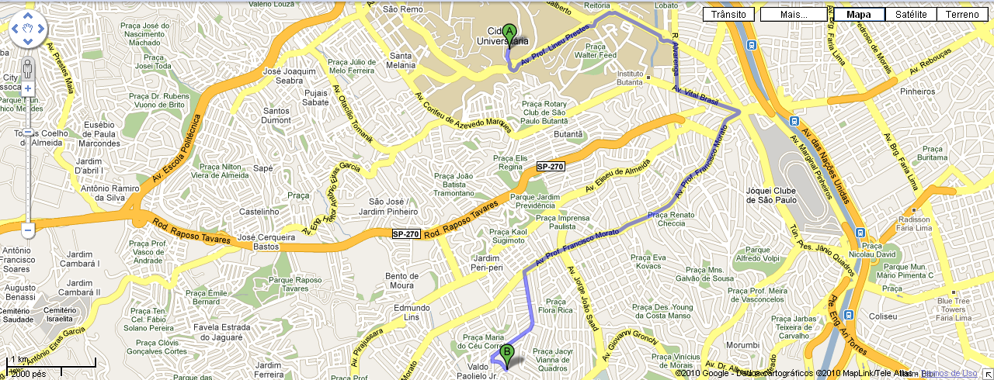
http://maps.google.com.br/maps?q=R.THEO+DUTRA,+33+S%C3%A3o+Paulo+Sp&oe=utf-8&client=firefox-a&rlz=1R1GGGL_en___BR348&um=1&ie=UTF-8&hq=&hnear=R.+T%C3%A9o+Dutra,+33+-+Vila+S%C3%B4nia,+S%C3%A3o+Paulo,+05628-000&gl=br&ei=rZS4S8T2JYju9QSJtMzqAw&sa=X&oi=geocode_result&ct=title&resnum=1&ved=0CAcQ8gEwAA

Thomazia Montoro
Endereço: R DOUTOR ADOLFO MELO JUNIOR, 156 | Telefone: 37427223 / 37735689
CEP: 05522 030 | Bairro: FERREIRA
Distancia do IFUSP: 8,0 km | Tempo de carro: 15 minutos
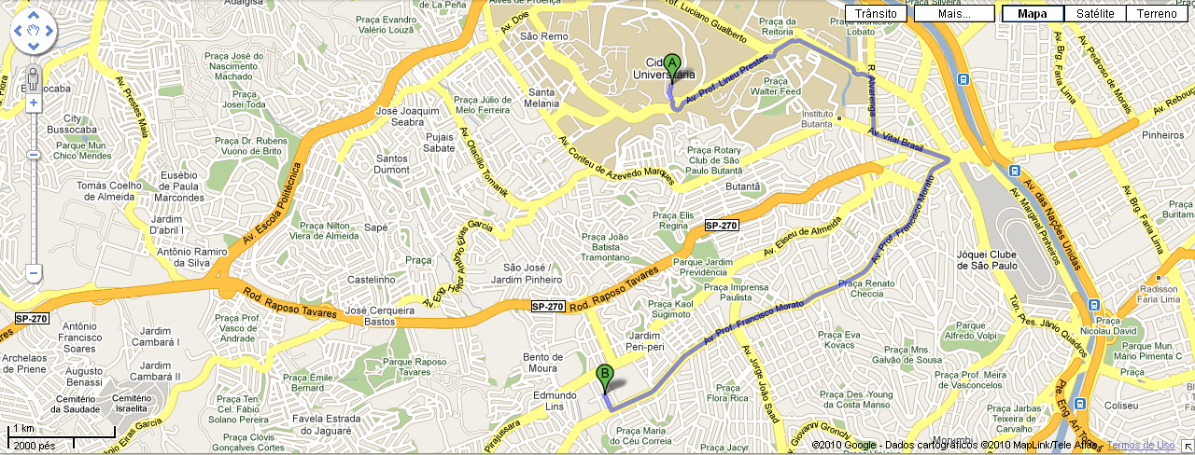
http://maps.google.com.br/maps?q=R.THEO+DUTRA,+33+S%C3%A3o+Paulo+Sp&oe=utf-8&client=firefox-a&rlz=1R1GGGL_en___BR348&um=1&ie=UTF-8&hq=&hnear=R.+T%C3%A9o+Dutra,+33+-+Vila+S%C3%B4nia,+S%C3%A3o+Paulo,+05628-000&gl=br&ei=rZS4S8T2JYju9QSJtMzqAw&sa=X&oi=geocode_result&ct=title&resnum=1&ved=0CAcQ8gEwAA

Virgilia Rodrigues Alves de Carvalho Pinto
Endereço: R DOMINGOS BARBIERI, 350 | Telefone: 37210833 / 37215383
CEP: 05531 060 | Bairro: JARDIM PREVIDENCIA
Distancia do IFUSP: 4,9 km | Tempo de carro: 11 minutos
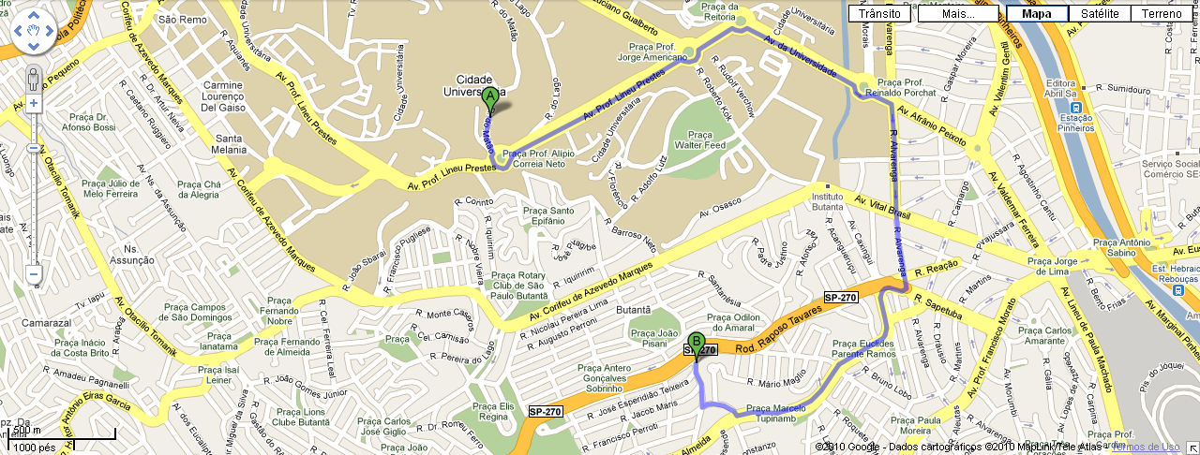
http://maps.google.com.br/maps?q=R.THEO+DUTRA,+33+S%C3%A3o+Paulo+Sp&oe=utf-8&client=firefox-a&rlz=1R1GGGL_en___BR348&um=1&ie=UTF-8&hq=&hnear=R.+T%C3%A9o+Dutra,+33+-+Vila+S%C3%B4nia,+S%C3%A3o+Paulo,+05628-000&gl=br&ei=rZS4S8T2JYju9QSJtMzqAw&sa=X&oi=geocode_result&ct=title&resnum=1&ved=0CAcQ8gEwAA

Prof Daniel Paulo Verano Pontes
Endereço: AV JOSE JOAQUIM SEABRA, 1187 | Telefone: 37633461 / 37680900
CEP: 05364 000 | Bairro: RIO PEQUENO
Distancia do IFUSP: 4,1 km | Tempo de carro: 9 minutos
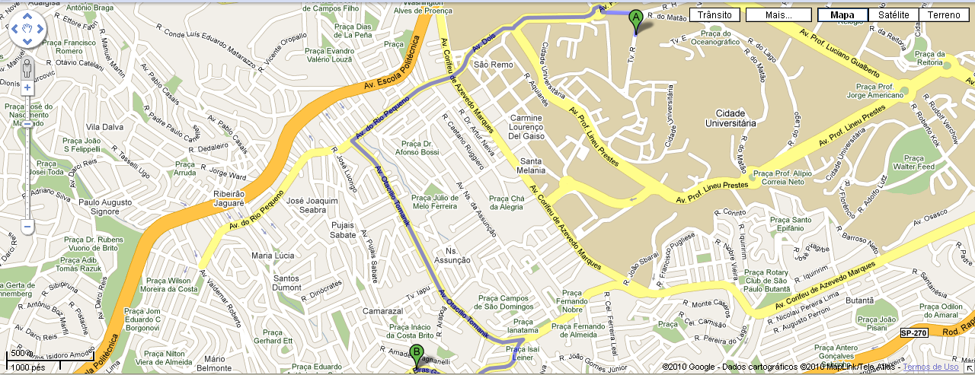
http://maps.google.com.br/maps?q=R.THEO+DUTRA,+33+S%C3%A3o+Paulo+Sp&oe=utf-8&client=firefox-a&rlz=1R1GGGL_en___BR348&um=1&ie=UTF-8&hq=&hnear=R.+T%C3%A9o+Dutra,+33+-+Vila+S%C3%B4nia,+S%C3%A3o+Paulo,+05628-000&gl=br&ei=rZS4S8T2JYju9QSJtMzqAw&sa=X&oi=geocode_result&ct=title&resnum=1&ved=0CAcQ8gEwAA

EMEF Amorim Lima Desembargador
Endereço: RUA PROF VICENTE PEIXOTO, 50 | Telefone: 37261119 / 37268049
CEP: 05587 160 | Bairro: VILA GOMES
Distancia do IFUSP: 3,8 km | Tempo de carro: 7 minutos

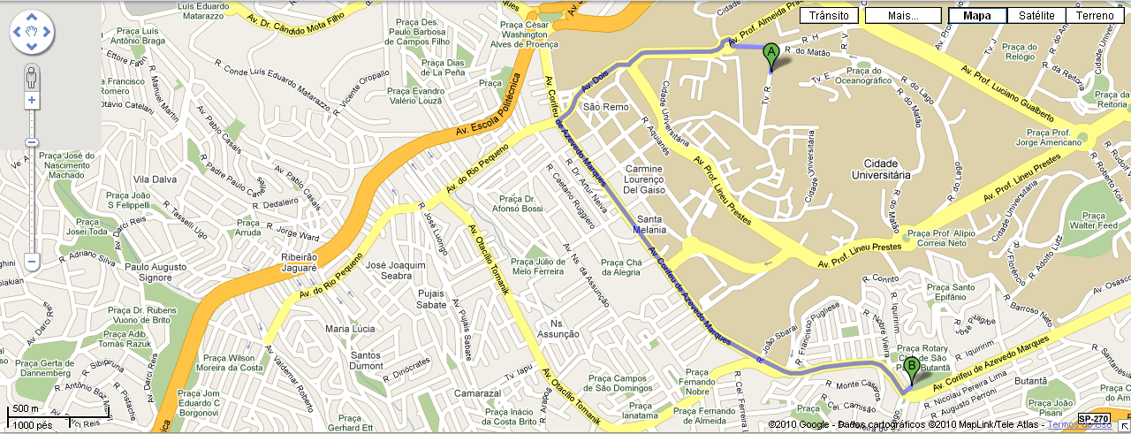
http://maps.google.com.br/maps?q=R.THEO+DUTRA,+33+S%C3%A3o+Paulo+Sp&oe=utf-8&client=firefox-a&rlz=1R1GGGL_en___BR348&um=1&ie=UTF-8&hq=&hnear=R.+T%C3%A9o+Dutra,+33+-+Vila+S%C3%B4nia,+S%C3%A3o+Paulo,+05628-000&gl=br&ei=rZS4S8T2JYju9QSJtMzqAw&sa=X&oi=geocode_result&ct=title&resnum=1&ved=0CAcQ8gEwAA

